Шемамфораш

Shemhamphorash
Номер  Печать | Имя | Чин | Истинное Появление | Силы и Свойства (количество подчиненных легионов)
1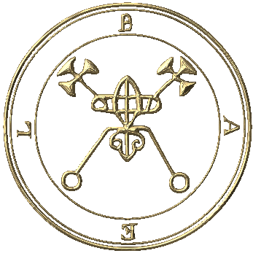 | Bael | Король | Он появляется с головой человека, жабы или кота, а иногда и со всеми тремя сразу. Говорит хриплым голосом | наделяет мудростью и способностью быть невидимым. (66)
2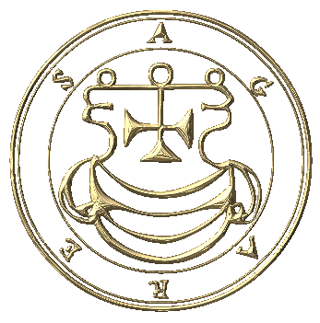 | Agares или  Agreas | Герцог | появляется в виде благообразного старика верхом на крокодиле и с ястребом-тетеревятником на запястье. | Он заставляет замереть тех, кто бежит, возвращает беглецов и дезертиров, обучает любым языкам, лишает духовных и светских званий, вызывает землетрясения. (31)
3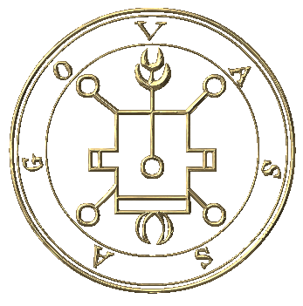 | Vassago | Принц | Старик на Крокодиле, неся Ястреба - тетеревятника. | знает прошлое, настоящее и будущее, обнаруживает потерянное или сокрытое. Имеет добрый характер. (26)
4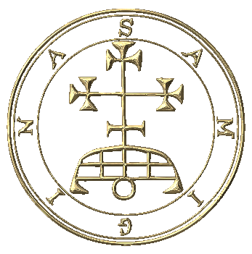 | Samigina или Gamigin | Маркиз | появляется в виде маленькой лошадки или осла, но потом, по желанию вызывателя, и в человеческом облике. | Он говорит хрипло, обучает гуманитарным наукам и предоставляет сведения о душах тех, кто умер в грехе. (30)
5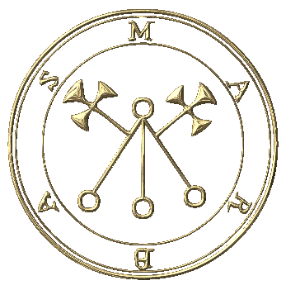 | Marbas | Президент | является в образе могучего льва, а затем превращается в человека. различные существа. | Он правдиво говорит о всех тайных вещах и делах, насылает болезни, но и исцеляет больных, наделяет талантом к механике и превращает людей в различные существа. (36)
6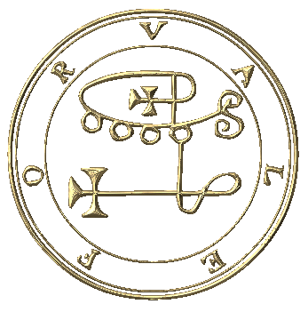 | Valefor | Герцог | является в облике многоголового льва. | Искушает людей воровством. (10)
7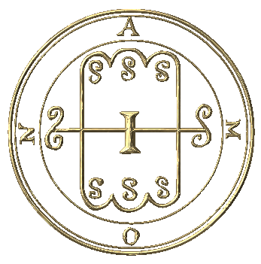 | Амон | Маркиз | является в образе волка с головой змеи, изрыгающей пламя. Когда требуется, принимает облик человека, но с собачьими клыками. | Он различает прошлое и будущее, отвечает за любовь и примиряет друзей и врагов. (40)
8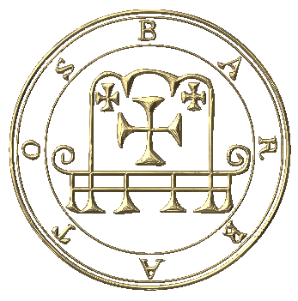 | Barbatos | Герцог | появляется, когда солнце находится в Стрельце, с четырьмя благородными королями и тремя колоннами войск. | покровительствует всем наукам, показывает сокровища, скрытые с помощью колдовства, знает прошлое и будущее, примиряет друзей и правителей. (30)
9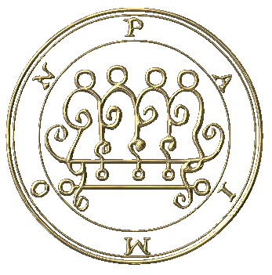 | Piamon | Король | Является на одногорбом верблюде, в облике человека с короной на голове в окружении оркестрантов. | обучает искусствам и наукам, раскрывает секреты, раздает и подтверждает чины, подчиняет людей желаниям Мага, одаривает хорошими друзьями и знакомыми. (25)
10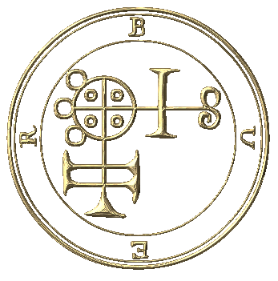 | Buer | Президент | появляется, когда солнце находится в Стрельце. | обучает философии, логике, свойствам трав и т. п. Он излечивает все болезни и дает хороших друзей. (50)
11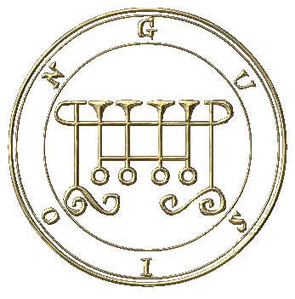 | Gusion | Герцог | Xenophilus. | Открывает вещи Мимо и Подарок(Настоящее) и Будущее; Примиряет Друзей; Дает Честь и Достоинство. (40)
12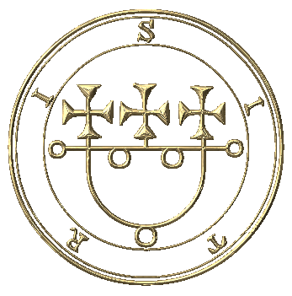 | Sitri | Принц | Голова леопарда и крылья Грифона. | Воспламеняет людей Любовью; Заставляет им идти Голый. (60)
13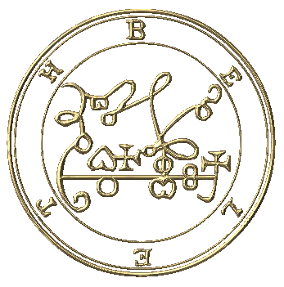 | Beleth или Bileth или  Bilet | Король | Едет на Бледной Лошади, посещенной(сопровожденной) Трубами. | Любовь Причин. (85)
14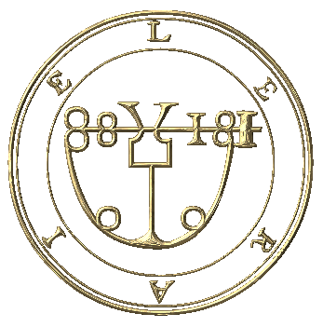 | Leraje  или Leraikha или  Leraie | Маркиз | Стрелец, одетый в Зеленом. | Войны Причин и Сражения; Putrifies Раны, сделанные Стрелками. (30)
15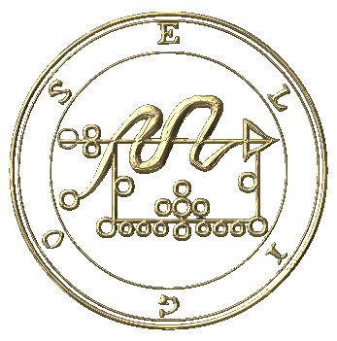 | Eligos | Герцог | Рыцарь, несущий Копье, Знамя, и Змею. | Знает вещи Будущее; Знает Войны и как Солдаты Встретятся; Порождает Любовь к Богу и Большим Людям. (60)
16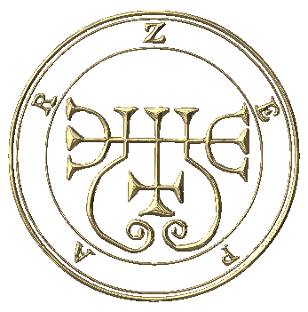 | Zepar | Герцог | Солдат, одетый в Красном с Оружием. | Женщины Причин, чтобы Любить Мужчин. (26)
17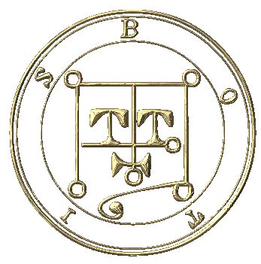 | Botis | Президент *Earl | Гадюка или Человек(Мужчина) с Большими Зубами и Рожками, неся Меч. | Открывает вещи Мимо и Будущее; Примиряет Друзей и Противников. (60)
18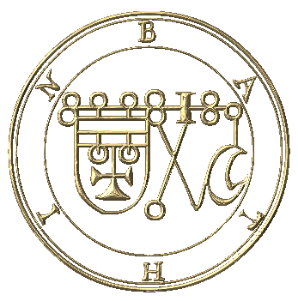 | Bathin | Герцог | Сильный Человек(Мужчина) с Хвостом Змеи, сидящим на Бледную Лошадь. | Дает Познание Трав и Камней; Переносит Людей внезапно от одной Страны до другого. (30)
19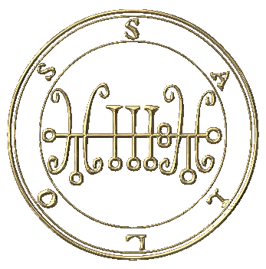 | Sallos или Saleos | Герцог | Солдат, носящий Венец, едущий на Крокодиле. | Люди Причин, чтобы Любить друг друга. (30)
20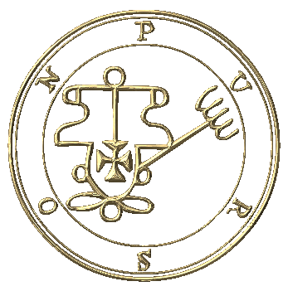 | Purson | Король | Человек(Мужчина) с лицом Льва, неся Гадюку, едущий на Медведе. | Знает Скрытые вещи; Обнаруживает Сокровище; Открывает Прошлый Подарок(Настоящее) и Будущее. (22)
21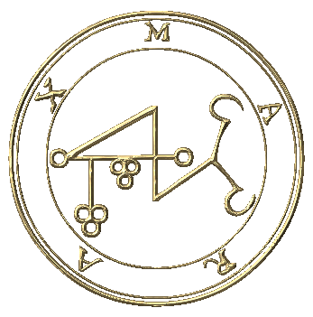 | Marax | Earl* Президент | Бык(Булла) с лицом Человека(Мужчины). | Учит Астрономию и Либеральные Науки; Травы и Камни. (30)
22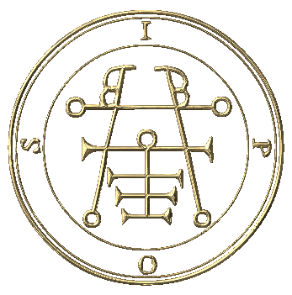 | Ipos | Earl* Принц | Ангел с головой Льва, ногой(подножием) Гуся, и хвостом Зайца. | Знает вещи Прошлый Подарок(Настоящее) и Будущее; Делает Мужчин Остроумными и Смелыми. (36)
23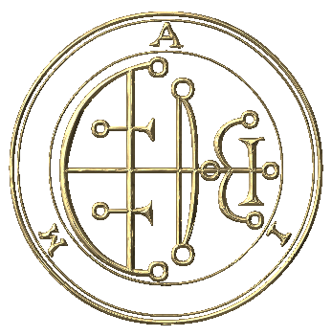 | Aim | Герцог | Красивый Человек(Мужчина) с 3 Главами (Серпент, Человек(Мужчина) с 2 звездами на Лбу, и Тельце), едущий на Гадюке, неся Головешку. | Делает людей Остроумными и отвечает на Частные вопросы Истинно. (26)
24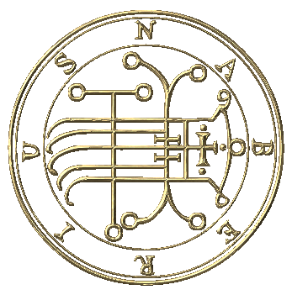 | Naberius | Маркиз | Черный Подъемный кран. | Делает хитрость Мужчин в Искусствах и Науках, особенно Риторика; Восстанавливает потерянное Достоинство и Честь. (19)
25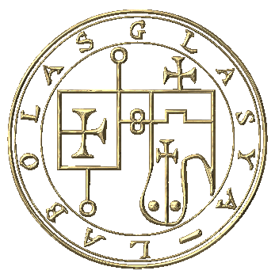 | Glasya-Labolas | Президент *Earl | Собака с крыльями Грифона. | Учит Искусство и Науку немедленно(как только); Создатель Кровопролития и Убийства; Учит вещи Мимо и Будущее; Любовь Причин к Другу и Противнику; Делает Человека(Мужчину) Невидимым. (36)
26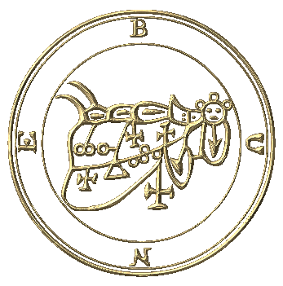 | Bune  или Bime  или Bim | Герцог | Дракон с 3 Главами (Собака, Грифон, и Человек(Мужчина)). | Изменяет(Заменяет) Место Мертвого; Духи Причин, чтобы собраться на Могилах; Дает Богатство и Мудрость и Красноречие Человеку(Мужчине); Ответы Требуют Истинно. (30)
27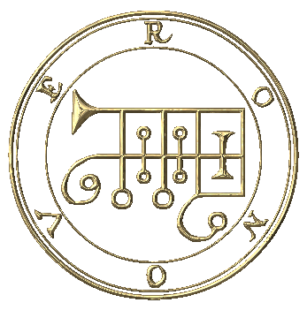 | Ronove | Маркиз и Граф | Чудовище. | Учит Риторику; Обеспечивает хороших Слуг и Познание Tougues и Одобряет с Друзьями или Противниками. (19)
28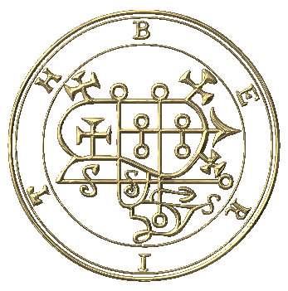 | Berith  или  Beale  или  Bofry  или  Bolfry | Герцог | Солдат, носящий Красный, едущий на Красной Лошади, нося Золотой Венец. | Открывает вещи Мимо и Подарок(Настоящее) и Будущее; Преобразовывает все металлы к Золоту. (26)
29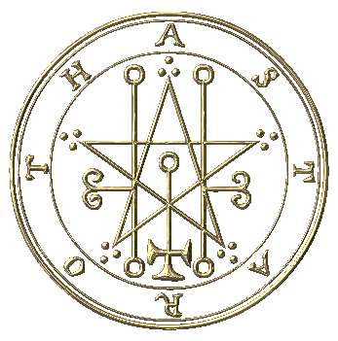 | Astaroth | Герцог | Ангел, едущий на Подобном дракону звере, неся Гадюку в его Правой руке, с грязным дыханием. | Открывает вещи Мимо и Подарок(Настоящее) и Будущее; Обнаруживает все Тайны; Открывает, почему Ангелы Упались; Дает Познание Либеральных Наук. (40)
30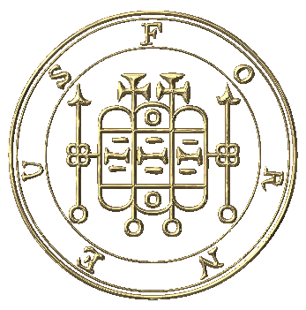 | Forneus | Маркиз | Большое Морское чудовище. | Учит Риторику; Мужчины Причин, чтобы Иметь Хорошее Имя; Учит Понимание Языков. (29)
31 | Foras | Президент | Сильный Человек(Мужчина). | Дает Познание Трав и Камней; Учит Логику и Этику; Делает Мужчин Невидимыми и Долговечными и Красноречивыми. (29)

32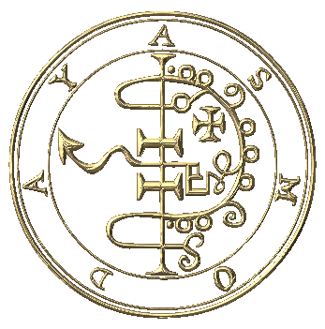 | Asmoday или Asmodai | Король | Человек(Мужчина) с 3 Главами (Бык(Булла), Человек(Мужчина), и Таран), с хвостом Змеи и ногами Гуся, вдыхая Огонь(Пожар), сидя на Дракона, неся Копье. | Дает Кольцо Достоинства; Учит Арифметику и Астрономию и Геометрию и Изделия кустарного промысла; Ответы Требуют Истинно; Делает Человека(Мужчину) Непобежденным; Открывает и Стража Места Сокровища. (72)
33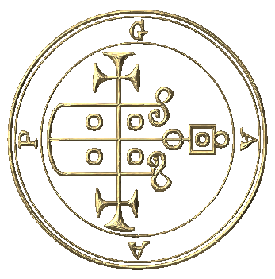 | Gaap | Президент и Принц | Человек(Мужчина), ведущий 4 Могущественных Королей, как будто Проводник. | Делает Мужчин Нечувствительными или Неосведомленными; Учит Философию и Либеральные Науки; Любовь Причин и Ненависть; Освобождает Familiars от других Фокусников; Открывает вещи Мимо и Подарок(Настоящее) и Будущее; Несет Мужчин быстро между Королевствами. (66)
34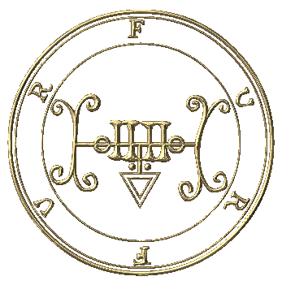 | Furfur | Граф | Олень с Пламенным хвостом. | Любовь Убеждений между Мужчинами и Женщинами; Молния Причин и Гром и Взрывы и Штормы; вещи Ответов Тайна и Всевышний. (26)
35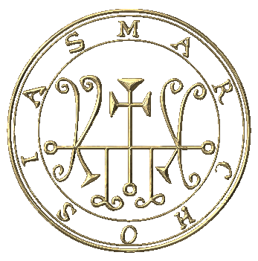 | Marchosias | Маркиз | Волк (или возможно Вол) с крыльями Грифона и хвостом Змеи, вдыхая Огонь(Пожар). | (30)
36 | Stolas или Sallos | Принц | Ворон. | Учит Астрономию; Дает Познание Трав и Камней. (26)
37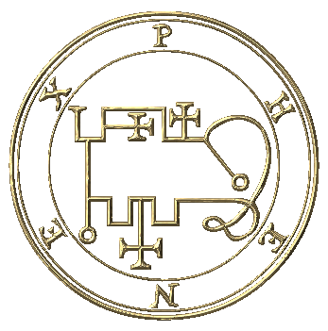 | Phenex или Pheynix | Маркиз | Финикс с гласом Ребенка. | Говорит удивительно о Науках; Хороший и Превосходный Поэт. (20)
38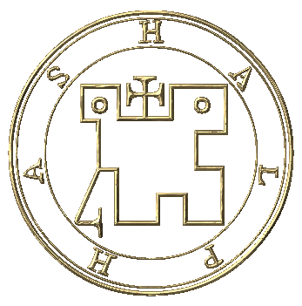 | Halphas или Malthus или Malthous | Граф | Голубь запаса. | Строит Башни; Снабжает(Поставляет) их Боеприпасами и Оружием; Посылает Воинам их Назначенному Месту. (26)
39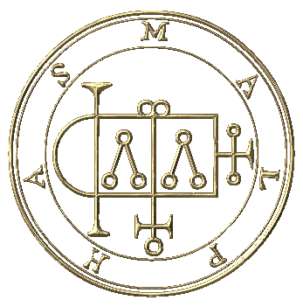 | Malphas | Президент | Ворона. | Строит Здания и Высокие Башни; Передает познание Желаний Врага и Мыслей. (40)
40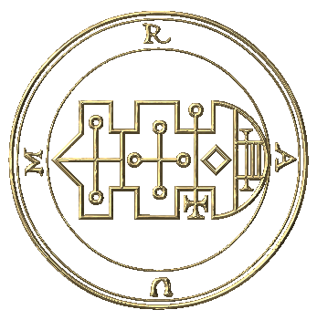 | Raum | Граф | Ворона. | Кражи дорожат от Зданий Короля; Уничтожает Города и Сановников Мужчин; Открывает вещи Мимо и Подарок(Настоящее) и Будущее; Любовь Причин между Друзьями и Противниками. (30)
41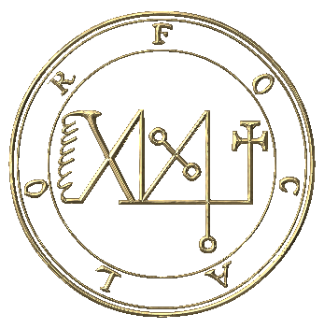 | Focalor или Forcalor или Furcalor | Герцог | Человек(Мужчина) с крыльями Грифона. | Убивает и Топит Мужчин; Суда Ниспровержений Войны (30)
42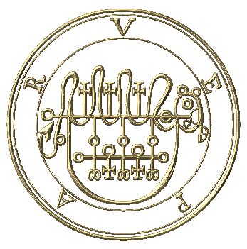 | Vepar или Vephar | Герцог | Русалка. | Управляет Водами; Проводники Отправляют загруженный с Руками и Оружием и Боеприпасами; Штормы Причин в Морских и Воображаемых Флотах; Убивает Мужчин, разлагаясь Раны и Раны и Инвазии. (29)
43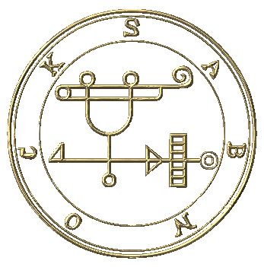 | Sabnock или  Savnok | Маркиз | Вооруженный Солдат с Головой Льва, едущий на Бледной Лошади. | Строит Высокие Башни и Замки и Города; Furnoshes их с Оружием; Притесняет Мужчин с Ранами и Ранами и Инвазиями. (50)

44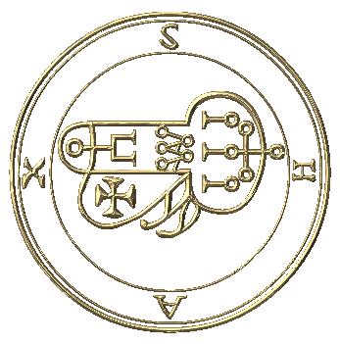 | Shan или Shax или Shaz или Shass | Маркиз | Голубь запаса. | Удаляет Вид или Слушание или Понимание; Лошади Усилий; Обнаруживает Скрытые Вещи, не сохраненные Злыми Духами. (30)
45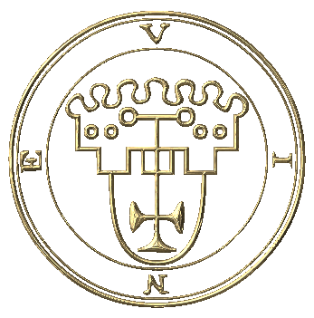 | Vine или Vinea | Король | Лев (или Человек(Мужчина) с Головой Льва) поездка на Черной Лошади, перенос Гадюки. | Обнаруживает Скрытые вещи и Волшебников и Ведьм и вещи Мимо и Подарок(Настоящее) и Будущее; Строит Башни; Стены Ниспровержений; Штормы Причин в Море. (36)
46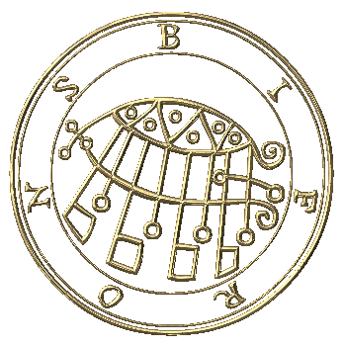 | Bifrons или Bifrous или Bifrovs | Граф | Чудовище. | Познание Астрологии и Геометрии и Искусств и Наук; Учит Силы Камней и Древесины; Тела(Органы) Мертвого Изменений(Замен) и огни Свечи на их Могилы. (6)
47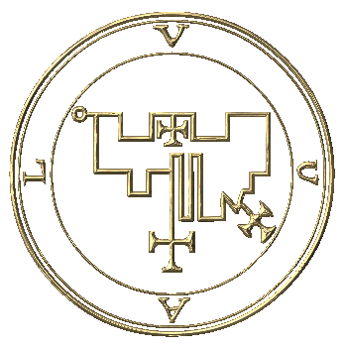 | Uvall или Vual или Voval | Герцог | Дромадер, говорящий несовершенного египтянина (или коптский язык). | Обеспечивает Любовь к Женщинам; Открывает вещи Мимо и Подарок(Настоящее) и Будущее; Обеспечивает Дружат между Друзьями и Противниками. (37)
48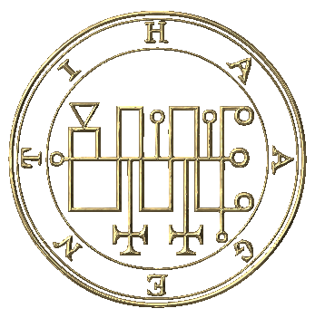 | Haagenti | Президент | Бык(Булла) с крыльями Грифона. | Делает Мужчин Мудрыми; Преобразовывает все металлы к Золоту; Вино Изменений(Замен) к Воде и назад снова. (33)
49  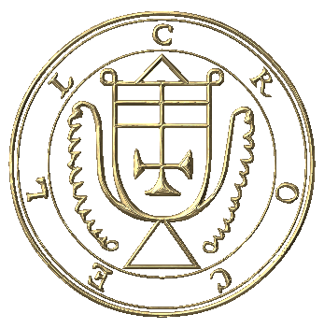 | Crocell или  Crokel | Герцог | Ангел. | Учит Геометрию и либеральные Науки; Согревает Воды и Возвращает Ванны. (48)
50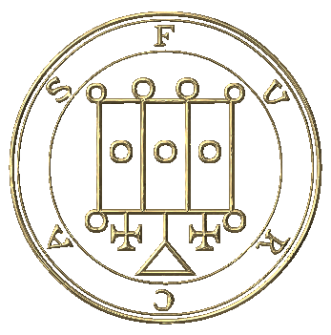 | Furcas | Рыцарь | Жестокий Старик с длинной Бородой и древней Головой, едущий на Бледной Лошади, неся Острое Оружие. | Учит Философию и Астрологию и Риторику и Логику и Cheiromancy (Предсказание от Пальм(Ладоней)) и Pyromancy (Предсказание от Огня(Пожара)). (20)
51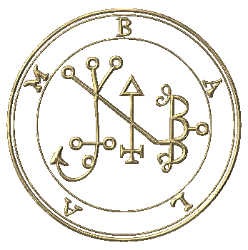 | Balam или Валаам | Король | Человек(Мужчина) с 3 Главами (Бык(Булла), Человек(Мужчина), и Таран) с Хвостом Змеи и Пламенными Глазами, Едущий на Медведе, неся Ястреба - тетеревятника. | Открывает вещи Мимо и Подарок(Настоящее) и Будущее; Делает Мужчин Невидимыми и Остроумными. (40)
52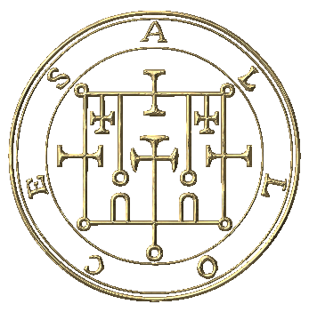 | Alloces или  Alocas | Герцог | Солдат, едущий на Лошади, с Красным Лицом и Обманывающий Глаза. | Учит Астрономию и Либеральные Науки.
53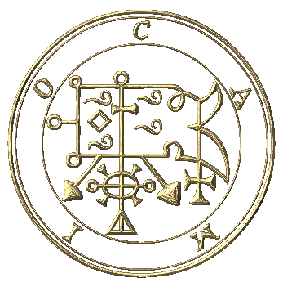 | Camio или  Caim | Президент | Дрозд. | Учит язык Птиц и Животных; Открывает вещи Будущее. (30)
54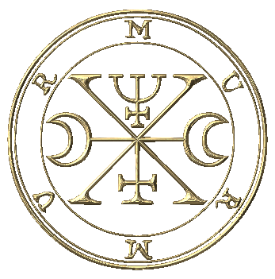 | Murmur или Murmus или Murmux | Герцог | Воин, едущий на Грифоне, нося Венец. | Учит Философию; Ограничивает Умирал(Умирающий) Души, чтобы ответить Вопросы. (30)
55  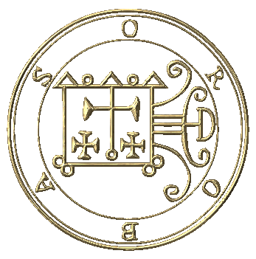 | Orobas | Принц | Лошадь. | Обнаруживает вещи Мимо и Подарок(Настоящее) и Будущее; Дает Достоинства и Прелатства (Обряд Прелата) и Пользы(Покровительств) Друзей и Противников. (20)
56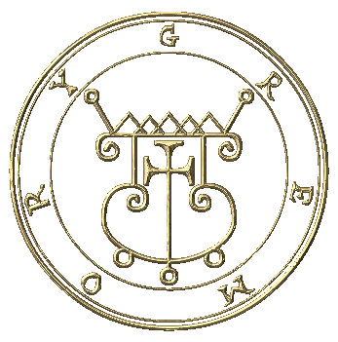 | Gremory или  Gamori | Герцог | Красивая Женщина, едущая на Верблюде, с Венцом Герцогини вокруг ее талии. | Открывает вещи Мимо и Подарок(Настоящее) и Будущее и Скрытые Сокровища; Обеспечивает Любовь к Женщинам. (26)
57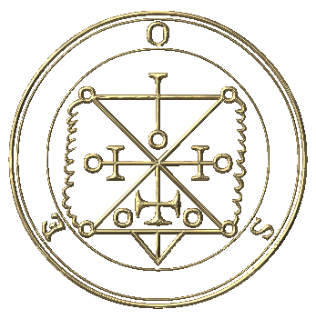 | Ose или Oso  или Voso | Президент | Леопард. | Делает Хитрость в Либеральных Науках; Открывает Всевышнего вещей и Тайну; Изменяет(Заменяет) Человека(Мужчину) в любую другую Вещь, даже к его Мыслям. (30)
58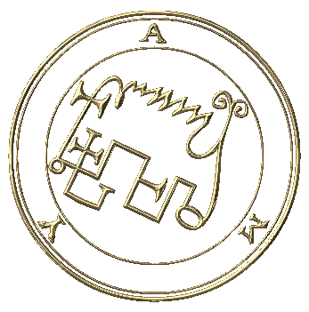 | Amy или Avnas | Президент | Огонь(Пожар). | Учит Астрологию и Либеральные Науки. (36)
59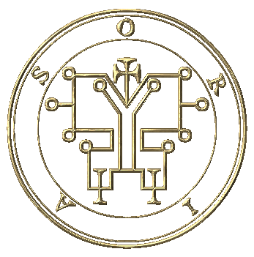 | Oriax или Orias | Маркиз | Лев с Хвостом Змеи, едущим на Лошади, проводя(держа) 2 Змеями в его Правой руке. | Учит Силы Звезд и Обителей и Сил Планет; Дает Достоинства и Прелатства (Обряд Прелата) и Пользы(Покровительств) Друзей и Противников. (30)
60 | Vapula или Naphula | Герцог | Лев с крыльями Грифона. | Учит Ремесла и Профессии и Философию и другие Науки. (36)
61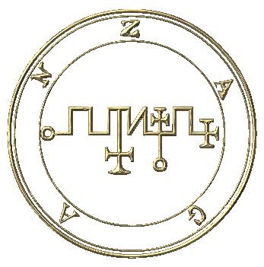 | Zagan | Король и Президент | Бык(Булла) с крыльями Грифона. | Делает Мужчин Остроумными; Вино Изменений(Замен) к Воде и назад снова, и Крови в Вино; Преобразовывает все металлы в монеты; Делает Глупцов Мудрыми. (33)
62 | Volac или Valak или  Valu  или Valac  или  Vual | Президент | Ребенок с крыльями Ангела, едущий на 2-головом Драконе. | Открывает Скрытые Сокровища и Местоположения Змей. (38)
63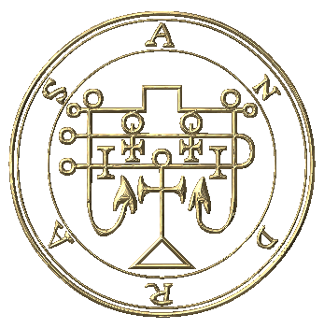 | Andras | Маркиз | Ангел с Головой Ворона, едущий на Черном Волке, неся Яркий и Острый Меч. | Разногласия Свиней. (30)
64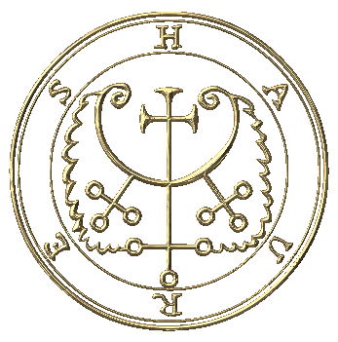 | Haures или Hauras или Flauros | Герцог | Леопард. | Открывает Создание и Божество и Как Духи Упали; Уничтожает Врагов. (36)
65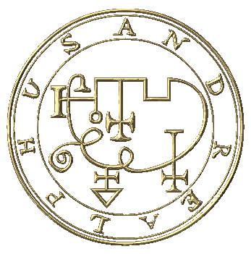 | Andrealphus | Маркиз | Шумный Павлин. | Учит Геометрию и Измерение (Измерение) и Астрономия; Преобразовывает Человека(Мужчину) в Птицу. (20)
66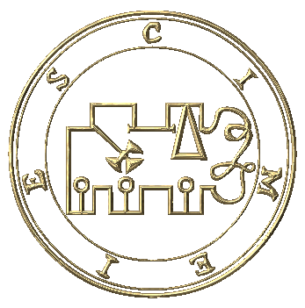 | Cimejes или Cimeies или  Kimaris | Маркиз | Воин, едущий на Черной Лошади. | Учит Грамматику и Логику и Риторику; Обнаруживает вещи и Сокровища, потерянные или Скрытые. (20)
67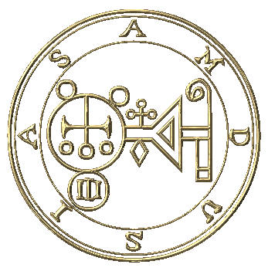 | Amdusias или Amdukias | Герцог | Единорог. | Музыкальные инструменты Причин, которые Слышатся и Деревья, чтобы Согнуться. (29)
68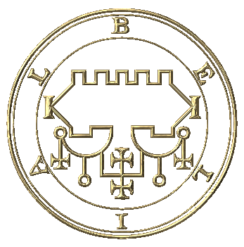 | Belial | Король | 2 Ангела в Пламенной Колеснице. | Распределяет Представления и Senatorships; Польза(Покровительства) Причин Друзей и Противников. (50)
69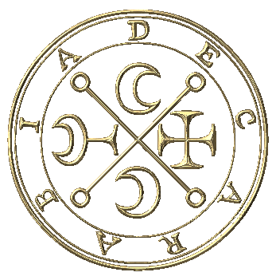 | Decarabia | [не данный] | Звезда в Магической фигуре. | Обнаруживает Силы Птиц и Камней; Создает Иллюзии Птиц. (30)
70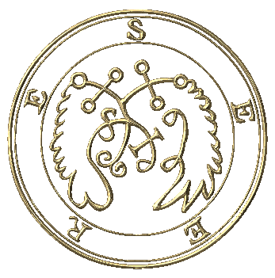 | Seare или Seere или  Sier | Принц | Красивый Человек(Мужчина), едущий на Winged Лошади. | Прибывает и Идет; Несет Вещи к и fro; Открывает Воровство и Скрытые Сокровища. (26)
71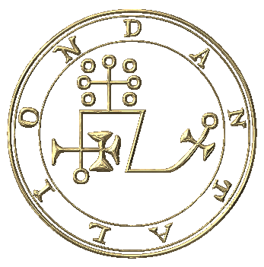 | Dantalion | Герцог | Человек(Мужчина) со многими Лицами (и Мужской и Женский), неся Книгу в его Правой руке. | Учит Искусства и Науки; Объявляет Секретные Советы; Изменяет(Заменяет) Мысли о Мужчинах и Женщинах; Любовь Причин; Создает Иллюзию любого Лица и Места. (36)
72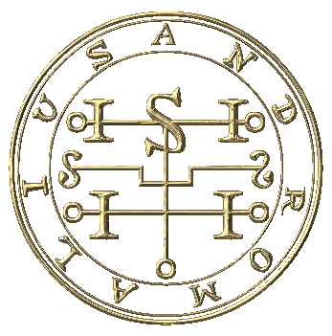 | Andromalius | Граф | Человек(Мужчина), проводящий(держащий) Большой Змеей. | Воры Возвращений и Stloen Товары; Обнаруживает Греховность и Закулисные Деловые отношения; Наказывает Воров и Злых Людей; Обнаруживает Скрытые Сокровища. (36)

